Comunicato stampa EIMA Show n. 3/2017

EIMA Show Umbria: un progetto di ampio respiro

Gli enti organizzatori di EIMA Show, la kermesse di fine luglio dedicata alle tecnologie per l’agricoltura di precisione che si tiene a Casalina di Deruta il 28 e 29 luglio, rappresentano al massimo livello la pubblica amministrazione, il mondo scientifico, il mondo economico e commerciale, le organizzazioni professionali e di settore. La partnership tra questi enti nasce con l’obiettivo di costituire nella Regione un “sistema” di promozione dell’innovazione, e di favorire anche in futuro lo svolgimento di iniziative di carattere divulgativo e formativo.

Ecco in sintesi i partner coinvolti nel progetto:


FederUnacoma surl è la società di servizi della Federazione Nazionale Costruttori Macchine per l’Agricoltura, l’Associazione di categoria aderente a Confindustria, di cui sono membri circa 300 costruttori di macchine ed attrezzature per agricoltura e giardinaggio e della relativa componentistica. Da ormai trent’anni essa organizza sia in Italia che all’estero Eima Show, una tipologia di evento basata sulle prove dinamiche, sul campo, di macchine ed attrezzature per le lavorazioni agricole.

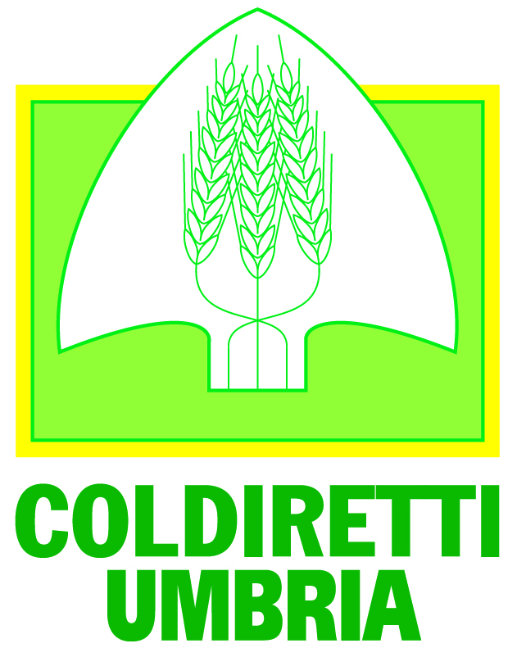
Coldiretti Umbria associa circa 15.000 aziende ed è presente nella regione con la Federazione Regionale e le Federazioni di Perugia e Terni. Coldiretti, con 16 uffici di zona, 6 uffici distaccati e uffici di corrispondenza nei vari Comuni dell’Umbria, è oggi l’organizzazione agricola più rappresentativa della regione. La Coldiretti dell’Umbria si propone come interlocutore nei confronti delle Istituzioni politiche, economiche e sociali della regione ed opera a sostegno di un’agricoltura variegata, legata a tutti i principali settori produttivi.



UmbriaFiere spa è il principale Ente Fieristico della Regione Umbria. L’ampia esperienza acquisita con l’organizzazione della fiera Agriumbria - che costituisce un caso di successo nel panorama nazionale, essendo in grado di richiamare un pubblico vasto, proveniente da ogni regione del Paese - ne fanno l’interlocutore ideale nella realizzazione di eventi e nell’implementazione della relativa logistica.

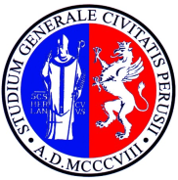
L’Università degli Studi di Perugia, con i suoi 43 corsi di laurea di primo livello e a ciclo unico, occupa in tutte le classifiche i vertici tra le università italiane.
Fiore all’occhiello dell’Ateneo è il Dipartimento di Scienze Agrarie, Alimentari e Ambientali le cui attività didattiche e di ricerca sono indirizzate a migliorare le conoscenze per la moderna agricoltura, non solo per rispondere alle esigenze tecniche della produzione, ma anche per garantire un’alimentazione sicura e di qualità, per tutelare l’ambiente ed il paesaggio, per organizzare e gestire lo sviluppo economico e culturale dei sistemi territoriali.

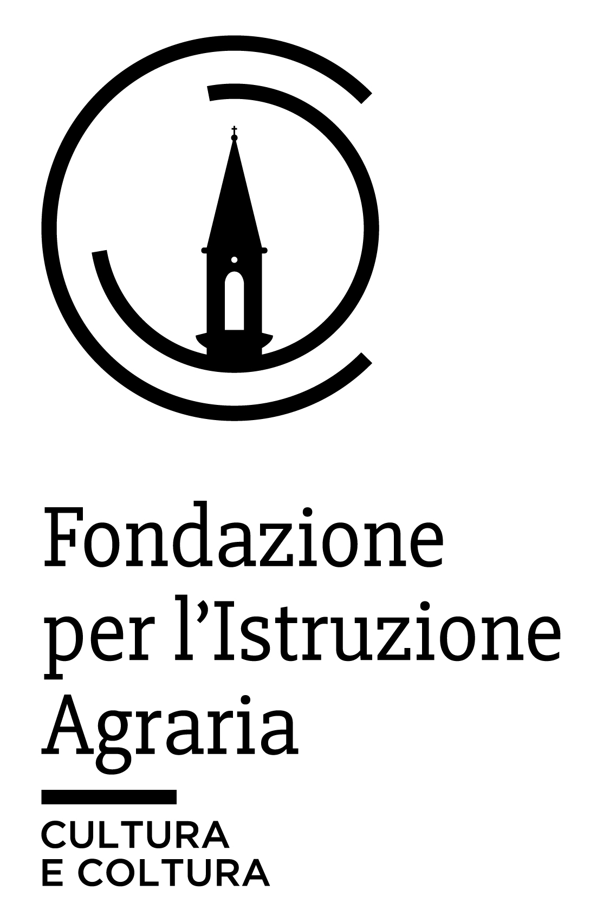
La Fondazione per l’Istruzione Agraria in Perugia amministra un patrimonio fondiario esteso per più di 2000 ettari di superficie, costituendo una delle più grandi aziende dell’Umbria. Posta sotto la vigilanza del Ministero dell’istruzione, dell’università e della ricerca, sostiene la ricerca e l’istruzione nel settore delle scienze agrarie e nella custodia e conservazione della parte monumentale del complesso di San Pietro a Perugia e degli altri beni patrimoniali dichiarati di interesse storico artistico. L’ente promuove, in collaborazione con il Ministero dei beni e delle attività culturali e del turismo, iniziative in ambito archivistico e paleografico, bibliografico, artistico e storico.

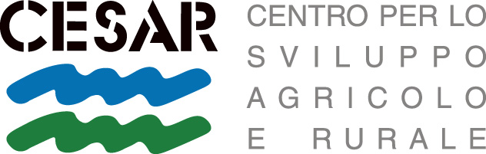

Il Ce.S.A.R. (Centro per lo Sviluppo Agricolo e Rurale) svolge attività di studio, ricerca e consulenza finalizzate alla valorizzazione socio-economica del territorio di riferimento, attraverso misure atte a favorirne lo sviluppo sostenibile. Esso vanta numerosi accreditamenti, tra cui quello presso la Regione Umbria per la formazione finanziata da fondi europei (FSE, FEASR), ed è riconosciuto come Centro di Formazione Internazionale dal Ministero degli Affari Esteri.

Bastia Umbra, 31 marzo 2017

